常州市绿化管理指导站

常绿指〔2014〕8号

七月份招投标养护绿地考核情况通报

各管养单位：
我站于7月份对18个招标管养绿地通过日巡查、周小结、月度集中检查等形式进行了全面考核，本月重点考核了日常养护管理工作落实及养护人员到位、绿地保洁、设施维护以及高架综合整治等方面的情况。经查，绝大多数管养单位人员配备充足，日常保洁、植物养护等工作到位，并能完成我站布置的阶段性重点工作，绿地景观状况良好。巡查考核中发现的问题主要有：
一、部分标段有杂草、枯枝、白色垃圾等未及时清除，如蔷薇园、高架标段、机场路标段等；
二、部分标段设施破损未及时修复，如西林公园、通江南路等；
近期各标段要根据绿地的具体情况及天气情况，做好绿地浇水或排涝工作，保证植物正常生长。同时也要加强草坪、色块的养护管理，勤施肥、勤浇水、勤修剪，确保绿地景观效果。
8月市许多虫害世代积累最严重的月份，主要有各类刺蛾、杨树舟蛾、白潜叶蛾和悬铃木冠网蝽等，各标段要对绿地内的病虫害情况加强监控，根据天气情况，适时进行喷药防治。
我站将加强周巡查考核力度，并督促各管养单位对出现情况及时整改。希各管养单位履行好养护合同上的相关责任，切实做好绿地管养工作，突出工作重点，主攻薄弱环节，全力以赴整改提升，确保绿地景观效果。

附件：1.7月市管绿地月度考核得分汇总表
2.7月市管绿地考核情况表

常州市绿化管理指导站
2014年8月4日

抄送：史志军副市长，彭峻副秘书长，市财政局、市园林局、
市建设局、市城管局。
常州市绿化管理指导站 2014年8月4日印发
（共印22份）

附件1
7月份市管绿地考核得分汇总表
序号 | 管养地块 | 管养单位 | 市考评  扣分 | 综合  得分
1 | 延陵路 | 常州市天宁市政绿化工程有限公司 | 0 | 95
2 | 西林公园 | 常州市荆川公园管理处 | 0 | 93
3 | 怀德广场 | 常州市天宁市政绿化工程有限公司 | 0 | 94
4 | 五星公园 | 常州市荆川公园管理处 | 未抽考 | 95
5 | 蔷薇园 | 常州市红梅公园管理处 | 未抽考 | 93
6 | 晋陵中路 | 常州市红梅公园管理处 | 0 | 95
7 | 市民广场 | 常州市红梅公园管理处 | 0 | 96
8 | 荷园 | 常州市苗圃有限公司 | 0 | 95
9 | 通江南路 | 金坛市泽宇园林绿化有限公司 | 0 | 94
10 | 月季与垂直绿化 | 金坛市泽宇园林绿化有限公司 | 未抽考 | 93
11 | 草花 | 常州市红梅公园管理处 | 未抽考 | 95
12 | 高架一标段 | 常州市利达绿化有限公司 | 未抽考 | 92
13 | 高架二标段 | 常州恒绿花木有限公司 | 未抽考 | 93
14 | 高架三标段 | 常州市红梅公园管理处 | 未抽考 | 93
15 | 高架四标段 | 常州市天宁市政绿化工程有限公司 | 未抽考 | 93
16 | 机场路一标 | 金坛市泽宇园林绿化有限公司 | 未抽考 | 95
17 | 机场路二标 | 常州市天宁市政绿化工程有限公司 | 未抽考 | 93
18 | 机场路三标 | 常州市荆川公园管理处 | 未抽考 | 94
注：综合得分=月考核得分-市考评扣分

管养地块 |  | 延陵路标段 |  | 绿地面积 |  | 108675M²
管养单位 |  | 常州市天宁市政绿化工程有限公司 |  | 本月考核得分 |  | 95
本  月  考  核  发  现  的  主  要  问  题 | 1、现场保洁18人，符合文件要求；  2、卫生保洁工作到位，园路整洁，绿地内无明显白色垃圾（见图1）；  3、色块、球类、草坪修剪到位，整体景观效果良好（见图2、3、4）；  4、朝阳广场草花内有少量杂草（见图5）；  5、朝阳广场西北角绿地内有踩踏的空秃（见图6）。  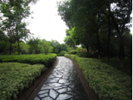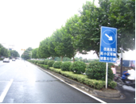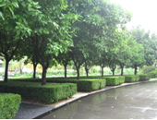  图1 图2 图3  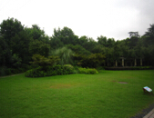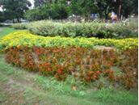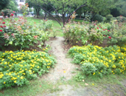  图4 图5 图6
书面整改通知次数 |  |  | 无 | 社会投诉次数 | 无
下  月  工  作 | 1、做好日常的卫生保洁和修剪工作，维持绿地良好的面貌；  2、及时清除绿地内的杂草、枯枝、萌蘖枝、死树等；  3、参照植保通讯，加强对绿地内各类病虫害的打药防治；  4、加强新移植和部分长势不良苗木的管理养护工作；  5、加强浇水力度和浇水效率，保证植物安全度夏；  6、加强小游园内的秩序管理，及时翻地并补植踩踏的空秃；  7、做好绿地内木质设施的油漆工作；  8、密切关注天气情况，做好台风季节和汛期的应急预案。

管养绿地 |  |  | 西林公园 |  |  |  |  | 绿地面积 |  | 132000M2
托管单位 |  |  | 常州市荆川公园管理处 |  |  |  |  | 本月考核得分 |  | 93
本  月  考  核  情  况 |  | - 现场保洁人员12人，保安人员16人，符合要求；  - 园内卫生保洁工作到位，园路整洁，水面清澈，无明显白色垃圾（见图1、图2）；  - 东入口厕所旁空秃，翻地后未及时补植（见图3）；  - 西侧大草坪处铺装破损（见图4）；  - 南侧垃圾房门损坏（见图5）；  - 北侧厕所内水龙头损坏（见图6）。  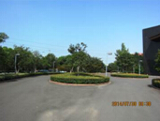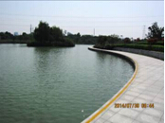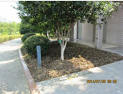  图1 图2 图3  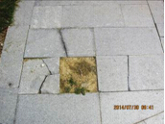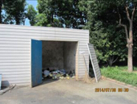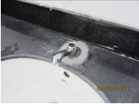  图4 图5 图6
书面整改通知次数 |  |  |  | 无 |  |  | 社会投诉次数 |  | 无
下  月  工  作 |  | - 继续做好卫生保洁工作，保持绿地整洁环境；  - 加强夏季植物养护工作，及时除草、浇水、遮阳降温、喷施叶面肥等；  - 空秃地块及时补植、做好插牌提示工作；  - 参照指导站近期《植保通讯》要求，切实做好病虫害防治，重点关注草坪斜纹夜蛾、意杨上各类舟蛾，香樟、悬铃木、杜鹃上的冠网椿，鳞翅目食叶类的刺蛾、樟巢螟、斑蛾等；  - 损坏设施设备做好维修计划，及时安排维修；  - 做好灾害性天气的应对准备，关注天气变化，及时启动抗击台风、排涝抗旱等工作。
管养绿地 |  |  | 怀德广场 |  |  |  |  | 绿地面积 |  | 13000M²
管养单位 |  |  | 常州市天宁市政绿化工程有限公司 |  |  |  |  | 本月考核得分 |  | 94
本  月  考  核  情  况 | 1、现场保洁人员2人；  2、园路整洁，无明显白色垃圾（见图1）；  2、色块、球类、草坪修剪到位，绿地整体景观效果良好（见图2、3）；  3、倾斜的栏杆修复完成（见图4）；  4、银杏叶缘有发黄迹象，需加强养护（见图5）；  5、广场内有乱停车现象（见图6）。  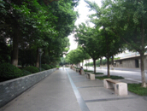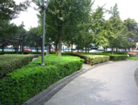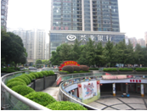  图1 图2 图3  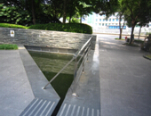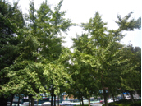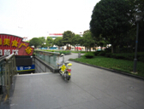  图4 图5 图6
书面整改通知次数 |  |  |  |  | 无 | 社会投诉次数 |  |  |  | 无
下  月  工  作 | 1、加大卫生保洁力度，及时清除绿地内的零星白色垃圾；  2、继续做好草坪与色块的养护工作，及时修剪、施肥；  3、及时清除绿地内的杂草、萌蘖枝、枯枝等；  4、参照植保通讯，对蛀干性害虫采取相应的防治措施，加强对绿地内病虫害的监控和防治力度；  5、加强对银杏的养护管理，保证水肥充足，可适时打落部分果实；  6、加强秩序管理，防止乱停车现象抬头；  7、做好绿地内木凳的油漆工作；  8、密切关注天气情况，做好台风季节和汛期的应急预案。

管养绿地 |  | 五星公园 |  |  | 绿地面积 |  | 110000M²
管养单位 |  | 常州市荆川公园管理处 |  |  | 本月考核得分 |  | 95
本月考核情况 | - 现场保洁人员16人，保安人员18人，符合要求；  - 卫生保洁工作到位，园路整洁，无明显白色垃圾（见图1）；  - 园内色块、球类、草坪整形修剪及时到位，树池设置标准（见图2、图3）；  - 草花换花未完成（见图4）；  - 健身设施上有晾晒（见图5）；  - 自行车进入园内，管理不到位（见图6）。  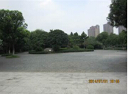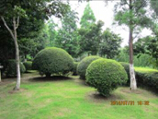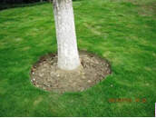  图1 图2 图3  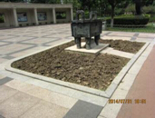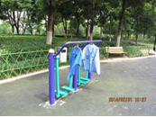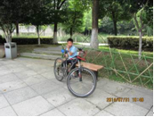  图4 图5 图6
书面整改通知次数 |  |  | 无 | 社会投诉次数 |  | 无
下  月  工  作 | - 继续做好卫生保洁工作，保持绿地整洁环境；  - 加强夏季植物养护工作，及时除草、浇水、遮阳降温、喷施叶面肥等；  - 做好草花调整工作、及时更换，避免空秃；  - 参照指导站近期《植保通讯》要求，切实做好病虫害防治，重点关注草坪斜纹夜蛾、意杨上各类舟蛾，香樟、悬铃木、杜鹃上的冠网椿，鳞翅目食叶类的刺蛾、樟巢螟、斑蛾等；  - 加强园内管理工作，防治乱吊挂、乱停车现象再次发生；  - 做好灾害性天气的应对准备，关注天气变化，及时启动抗击台风、排涝抗旱等工作。

管养地块 |  | 蔷薇园标段 |  | 绿地面积 | 118664.00M²
管养单位 |  | 常州市红梅公园管理处 |  | 本月考核得分 | 93
本  月  考  核  发  现  的  主  要  问  题 | - 现场保洁养护人员20人；  2、水面整洁，无漂浮垃圾，荷花长势好（见图1）；  3、园内保洁基本到位，植物郁郁葱葱，修剪到位（见图2、3）；  4、北园树上枯枝未及时清理（见图4）；  5、园内游客乱丢垃圾未及时清理（见图5）；  6、园内杂草较多未清理（见图6）。  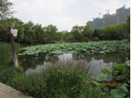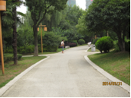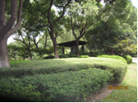  图1 图2 图3  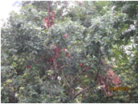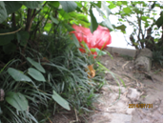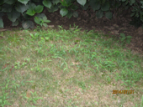  图4 图5 图6
书面整改通知次数 |  |  | 无 | 社会投诉次数 |  | 无
下  月  工  作 | 1、完成日常的卫生保洁工作，清除绿地内垃圾；  2、加强养护，及时清除杂草，清理河内水草，及时进行植株修剪；  3、继续加强病虫害防治，认真阅读植保通讯，正确使用防治药剂；  4、树立警示标志，加强对园内水面安全管理，确保人员安全；  5、配合施工方做好园区改造工作，提高施工安全意识，加强对园内的安全巡视，并做好警示标志和施工围挡；  6、做好园内游园秩序管理，确保市民的人身安全；  7、加强设施的看护力度，防止绿地内设施和苗木的人为破坏，提高安全隐患意识，发现问题及时处理；  8、密切关注天气情况，做好应对抗旱、台风等灾害性天气的准备工作。

管养地块 |  | 晋陵中路北段标段 |  | 绿地面积 | 111416M²
管养单位 |  | 常州市红梅公园管理处 |  | 本月考核得分 | 95
本  月  考  核  发  现  的  主  要  问  题 | 1、全线有保洁养护人员21人；  2、全路段保洁状况良好，色块修剪完成，植物季相分明（见图1、2）；  3、马褂木支撑基本全部到位（见图3）；  4、加强标段内草坪修剪（见图4）；  4、青山湾广场内水面多树叶、垃圾漂浮，需加强清理（见图5）；  5、保洁工具随意堆放在绿地内（见图6）。  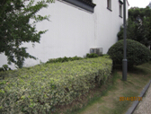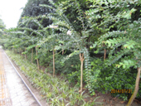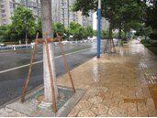  图1 图2 图3  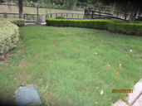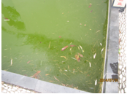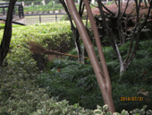  图4 图5 图6
书面整改通知次数 |  |  | 无 | 社会投诉次数 |  | 无
下  月  工  作 | 1、完成日常的卫生保洁工作，清除绿地内垃圾；  2、认真阅读植保通讯，有针对性地进行病虫害防治工作，并做好防治；  3、做好水面漂浮物打捞工作，保持水面干净整洁；  4、加强草坪养护，及时修剪，及时除草；  5、提高养护工人的文明意识，按规定放置好保洁工具；  6、密切关注天气情况，做好应对抗旱、台风等灾害性天气的准备工作；  7、加强设施的看护力度，防止绿地内设施和苗木的人为破坏，提高安全隐患意识，发现问题及时处理；  8、做好标段内的安全教育和保障工作，提高工人的安全意识，以免安全事故的发生；  9、加强青山湾的游园秩序管理。

管养绿地 |  | 市民广场 |  |  | 绿地面积 |  | 108610M²
管养单位 |  | 常州市红梅公园管理处 |  |  | 本月考核得分 |  | 96
本月考核情况 | - 现场保洁养护人员25 人；  - 全园保洁到位，草坪、色块修剪到位（见图1、2）;  - 水面干净整洁无垃圾（见图3）；  - 广场上大规格树木支撑已全部架好以应对台风天气（见图4）；  - 工人正在维修广玉兰树池上的贴面及博物馆一侧的水池贴面（见图5）；  - 大剧院周边的枸骨、红花继木等球类未及时修理（见图6）。  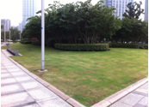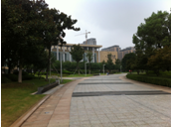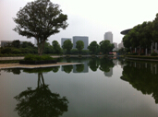  图1 图2 图3  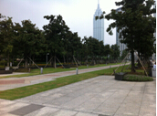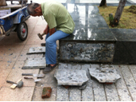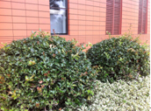  图4 图5 图6
书面整改通知次数 |  |  | 无 | 社会投诉次数 |  | 无
下  月  工  作 | 1、完成日常的卫生保洁工作，清除绿地内垃圾；  2、继续保持良好的园区环境；  3、及时关注植保通讯上的讯息，做好病虫害防治工作；  4、及时做好园内乔灌木的修剪工作，并对高大乔木的枯枝及时进行修除，防止坠落；  5、加强设施的看护力度，防止绿地内设施和苗木的人为破坏，提高安全隐患意识，发现问题及时处理；  6、做好园内安全工作，加强水面安全管理工作；  7、密切关注天气情况，做好应对抗旱、台风等灾害天气的准备工作；  8、加强园内的游园秩序管理。

管养绿地 |  | 荷园 |  |  | 绿地面积 |  | 135000M²
管养单位 |  | 常州市苗圃有限公司 |  |  | 本月考核得分 |  | 95
本  月  考  核  情  况 | - 现场保洁人员12人，符合要求；  - 园内整体环境较好，水面、园路干净整洁（见图1、图2）；  - 色块、球类修剪及时，景观效果好（见图3）；  - 台风季节，园内大树完成支撑工作（见图4）；  - 水面安全隐患整改不到位（图5）；  - 南入口铺装内杂草未清除（见图6）。  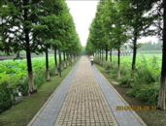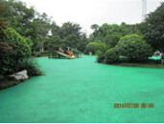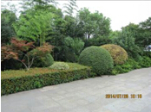  图1 图2 图3  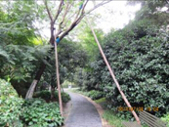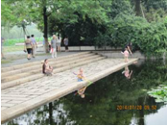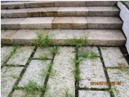  图4 图5 图6
书面整改通知次数 |  |  | 无 | 社会投诉次数 |  | 无
下  月  工  作 | - 继续做好卫生保洁工作，保持绿地整洁环境；  - 加强夏季植物养护工作，及时除草、浇水、遮阳降温、喷施叶面肥等；  - 认真排查、整改园内安全隐患，加强提醒、增设安全标识；  - 参照指导站近期《植保通讯》要求，切实做好病虫害防治，重点关注草坪斜纹夜蛾、意杨上各类舟蛾，香樟、悬铃木、杜鹃上的冠网椿，鳞翅目食叶类的刺蛾、樟巢螟、斑蛾等；  - 加强荷花精细化管养，做好汛期的水位调节、肥力供给，病虫害防治、水草清理等工作；  - 做好灾害性天气的应对准备，关注天气变化，及时启动抗击台风、排涝抗旱等工作。

管养绿地 |  | 通江南路 |  |  | 绿地面积 |  | 119720M²
管养单位 |  | 金坛泽宇绿化有限公司 |  |  | 本月考核得分 |  | 94
本  月  考  核  情  况 | - 保洁员18人，符合招标文件和合同要求；  - 标段内保洁工作基本到位，无明显白色垃圾散落，景色宜人（见图1）；  - 沿线色块、球类修剪及时整齐，草坪养护措施到位，景观效果较好（见图2、4）；  - 椿桂园内木凳损坏未及时维修（见图5）；  - 椿桂园西南侧绿化带内垃圾未及时清理（见图6）；  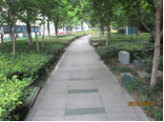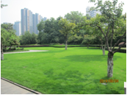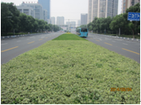  图1 图2 图3  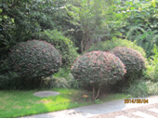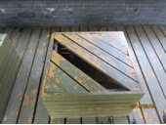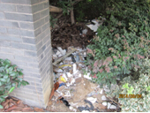  图4 图5 图6
书面整改通知次数 |  |  | 无 | 社会投诉次数 |  | 无
下  月  工  作 | 1、完成日常的卫生保洁工作，及时清除绿地内垃圾，加强设施的看护力度，防止绿地内设施和苗木的人为破坏，提高安全隐患意识，发现问题及时处理；  2、加强标段内病虫害的防治工作,参照指导站发放的各期《植保通讯》，有针对性的落实防范措施；  3、当季进入植物生长旺季，全面加强标段内植物的整形修剪工作，及时清除沿线的杂草，慎重选择除草剂，避免产生药害现象；  4、进入夏季高温季节，及时做好标段内浇水养护工作，对于喜阴植物及时做好防晒遮阴工作，保证植物能顺利度夏；  5、动态性的做好椿桂园各类设施的维修工作；  6、做好全年度设施油漆工作并及时签证；  7、做好8月份台风季节和汛期的相关安保工作，密切注意天气讯息，做好高大乔灌木的支撑工作，落实相关应急救援物质 ，确保安全。

管养绿地 |  | 道路月季与垂直绿化标段 |  |  | 绿地面积 |  | 70000M²
管养单位 |  | 金坛泽宇绿化有限公司 |  |  | 本月考核得分 |  | 93
本月考核情况 | - 月季养护措施到位，水肥供应充足，早期病虫害预防及时，残花修剪到位，杂草控制效果显著，整体效果较好（见图1、2）；  - 标段内主要路段和景点的月季仍存在大量的缺株空秃现象（见图3）；  - 垂直绿化养护措施到位，植物进入生长旺季，观赏效果良好（见图4）；  - 万福花园旁花台内有垃圾和种菜现象（见图5）；  - 竹林路一株箱体红枫和五针松长势不良，需加强养护措施（见图6）；  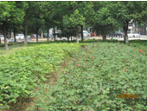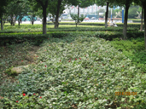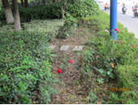  图1 图2 图3  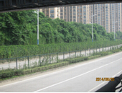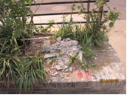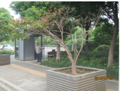  图4 图5 图6
书面整改通知次数 |  |  | 无 | 社会投诉次数 |  | 无
下  月  工  作 | 1、加强巡查保洁力度，做好杂草清除，垃圾清理等日常性养护工作，防止绿地内设施和苗木的人为破坏，提高安全隐患意识，发现问题及时处理；  2、继续做好月季和垂直绿化早期病虫害的监测和防治工作，及时做好用药和施肥签证，保证整体的观赏效果；  3、做好标段内苗木缺损数量的自查工作，按照要求及时补植空秃，确保交接工作顺利进行；  4、进入夏季高温季节，及时做好标段内浇水养护工作，对于大型五针松箱体必要时采取遮阴网覆盖的措施，保证植物安全度夏；  5、夏季时值植物生长旺季，加强月季和垂直绿化修剪力度，保证整体景观效果；  6、加强月季和垂直绿化内杂草的清理工作，强化巡查力度，发现与各区属绿地交界处苗木药害现象立即上报，采取相应措施减少损失。

管养地块 |  | 草花标段 |  | 绿地面积
管养单位 |  | 常州市红梅公园管理处 |  | 本月考核得分 | 95
本  月  考  核  发  现  的  主  要  问  题 | - 地载草花长势良好，整体景观效果较好（见图1、2）；  - 菱形花钵和箱体草花观赏效果较好（见图3、4）；  - 部分路段草花正在更换（见图5）；  - 延陵路箱体草花有缺株现象（见图6）；  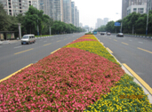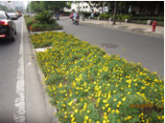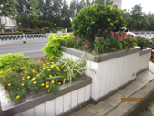  图1 图2 图3  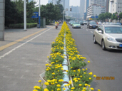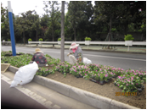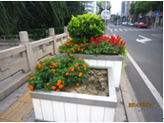  图4 图5 图6
书面整改通知次数 |  |  | 无 | 社会投诉次数 |  | 无
下  月  工  作 | 1、做好草花容器及花坛内的保洁工作，防止人为破坏及乱涂乱刻现象，并及时修复破损箱体；  2、及时清除草花内白色垃圾和杂草；  3、做好雨季后草花的更换和补植工作；  4、加强看护巡查，及时补植被偷盗的草花。

管养地块 |  | 高架一标段 |  |  | 绿地面积 | 275076.91M²
管养单位 |  | 常州市利达绿化有限公司 |  |  | 本月考核得分 | 92
本  月  考  核  情  况 | 1、色块修剪到位，绿地景观效果良好（见图1、图2）；  2、老苗木出现死亡情况需及时处理并加强浇水（见图3）；  3、林带前口杂草较多需及时除草（见图3）；  4、五星桥西侧转盘内枯枝未及时清理（见图4、图5）；  5、草坪中杂草较多需及时清理（见图6）。  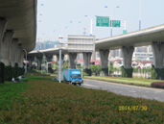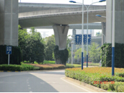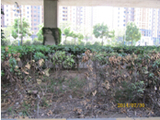  图1 图2 图3  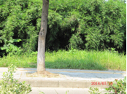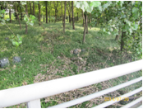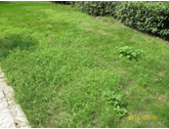  图4 图5 图6
书面整改通知次数 |  |  | 无 | 社会投诉次数 |  |  | 无
下  月  工  作 | 1、做好卫生保洁工作，保持绿地环境整洁。防止垃圾偷倒现象；  2、做好草坪、色块的日常修剪养和除草养护工作，保持绿地良好的整体景观效果；  4、做好林带清理工作；  5、做好夏季病虫害防治工作；  6、色块苗木需加强养护管理，发现死苗要及时清理  7、做好防台防汛应急准备工作；  8、做好高温避暑工作。

管养绿地 |  | 高架绿化二标段 |  |  | 绿地面积 |  | 238481M²
管养单位 |  | 常州恒绿花木有限公司 |  |  | 本月考核得分 |  | 93
本月考核情况 | - 现场保洁人员12人，符合要求；  - 绿地保洁良好，无明显白色垃圾，草坪、球类、色块修剪及时（见图1、图2）；  - 浇水车辆定时定量作业，满足植物生长（见图3）；  - 钟楼大桥西侧黄杨绢野螟危害严重（见图4）；  - 五星桥首中分带杂草未拔除（见图5）；  - 星园路口中分带有枯死苗木（见图6）。  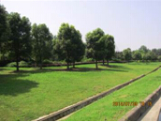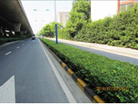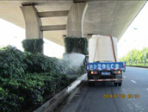  图1 图2 图3  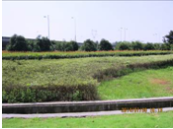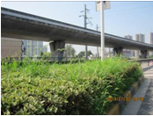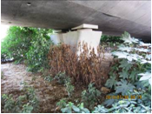  图4 图5 图6
书面整改通知次数 |  |  | 无 | 社会投诉次数 |  | 无
下  月  工  作 | - 继续做好卫生保洁工作，保持绿地整洁环境；  - 加强夏季植物养护工作，及时浇水、遮阳降温、喷施叶面肥等；  - 做好杂草防治工作，人工拔除、化学防治相结合，确保防治效果；  - 参照指导站近期《植保通讯》要求，切实做好病虫害防治，重点关注草坪斜纹夜蛾、意杨上各类舟蛾，香樟、悬铃木、杜鹃上的冠网椿，鳞翅目食叶类的刺蛾、樟巢螟、斑蛾等；  - 及时清理绿地内的死树枯枝；  - 做好灾害性天气的应对准备，关注天气变化，及时启动抗击台风、排涝抗旱等工作。

管养绿地 |  | 高架三标 |  |  | 绿地面积 | 310000M²
管养单位 |  | 常州市红梅公园管理处 |  |  | 本月考核得分 | 93
本  月  考  核  情  况 | - 现场保洁养护人员26人，符合文件要求；  - 标段内保洁及时到位，无明显白色垃圾（见图1）；  - 林带内保洁良好，杂草控制及时到位，效果较好（见图2）；  - 色块，球类养护及时，轮廓清晰，观赏效果良好（见图3、4）；  - 青洋路林带内枯枝未及时清理（见图5）；  - 青洋枢枢纽杂草控制不到位（见图6）；  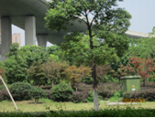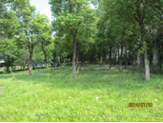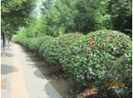  图1 图2 图3  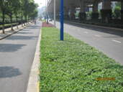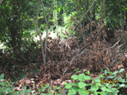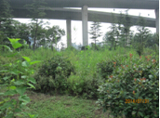  图4 图5 图6
书面整改通知次数 |  |  | 无 | 社会投诉次数 |  | 无
下  月  工  作 | 1、加强巡查保洁力度，做好杂草清除，垃圾清理等日常性养护工作，防止绿地内苗木的人为破坏，提高安全隐患意识，发现问题及时处理；  2、时下进入病虫害高发季节，应严格指导站发放的《植保通讯》，及早发现并处置，杜绝大规模病虫的发生；  3、进入植物生长旺季，全面加强标段内植物的整形修剪工作，及时清除沿线的杂草，慎重选择除草剂，避免产生药害现象  4、动态性的及时清除沿线产生的死苗和枯枝；  5、全力做好高温季节浇水保苗工作；  6、做好8月份台风季节和汛期的相关安保工作，密切注意天气讯息，做好高大乔灌木的支撑工作，落实相关应急救援物质 ，确保安全。

管养绿地 |  | 高架绿化四标段 |  |  | 绿地面积 | 227731.03 M²
管养单位 |  | 常州市天宁市政绿化工程有限公司 |  |  | 本月考核得分 | 93
本  月  考  核  情  况 | 1、现场保洁养护人员12人，符合文件要求；  2、标段内保洁及时到位，林带内杂草清理及时，整体景观效果较好（见图1、2）；  3、分车道及林带色块修剪及时，轮廓清晰（见图3、4）；  4、劳动东路东南侧一株行道树被人为毁坏（见图5）；  5、离宫路西侧绿化带内杂草清理不及时（见图6）；。  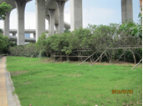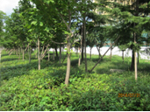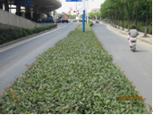  图1 图2 图3  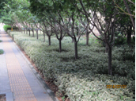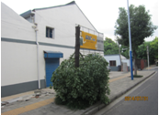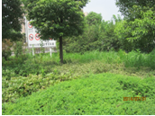  图4 图5 图6
书面整改通知次数 |  |  | 无 | 社会投诉次数 |  | 无
下  月  工  作 | 1、加强巡查保洁力度，做好杂草清除，垃圾清理等日常性养护工作，防止绿地内苗木的人为破坏，提高安全隐患意识，发现问题及时处理；  2、时下进入病虫害高发季节，应严格指导站发放的《植保通讯》，及早发现并处置，杜绝大规模病虫的发生；  3、进入植物生长旺季，全面加强标段内植物的整形修剪工作，及时清除沿线的杂草，慎重选择除草剂，避免产生药害现象；  4、加强动态性清理死苗和枯枝的工作，行道树缺株及时插牌，待适宜的季节补植；  5、全力做好高温季节浇水保苗工作；  6、做好8月份台风季节和汛期的相关安保工作，密切注意天气讯息，做好高大乔灌木的支撑工作，落实相关应急救援物质 ，确保安全。

管养地块 |  | 机场路一标 |  |  | 绿地面积 | 149932M²
管养单位 |  | 金坛市泽宇园林绿化有限公司 |  |  | 本月考核得分 | 95
本  月  考  核  情  况 | - 绿地景观效果较好（见图1、图2、图3）；  2、新补植行道树枯枝未清理（见图4）；  3、林带前口杂草未清除干净（见图5）；  4、色块上纸板未及时清理（见图6）。  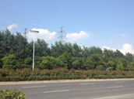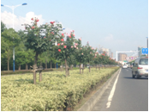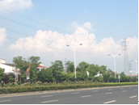  图1 图2 图3  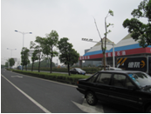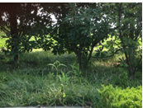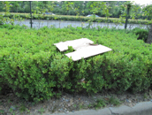  图4 图5 图6
书面整改通知次数 |  |  | 无 | 社会投诉次数 |  |  | 无
下  月  工  作 | 1、做好卫生保洁工作，保持绿地环境整洁。防治垃圾偷倒现象；  2、做好草坪、色块的日常修剪养和除草养护工作，保持绿地良好的整体景观效果；  3、做好月季残花修剪工作和月季施肥工作；  4、做好林带清理工作；  5、做好夏季病虫害防治工作；  6、新补植的小苗和行道树需加强养护管理，发现死苗要及时清理  7、做好防台防汛应急准备工作；  8、做好高温避暑工作。

管养地块 |  | 机场路二标 |  |  | 绿地面积 | 160278M²
管养单位 |  | 常州市天宁市政绿化工程有限公司 |  |  | 本月考核得分 | 93
本  月  考  核  情  况 | 1、色块修剪到位，绿地景观效果较好（见图1、图2）；  2、林带垃圾未清理干净（见图3）；  3、树梢枯枝未清理干净（见图4）；  4、色块杂草较多（见图5）；  5、法桐脚芽未清理干净（见图6）。  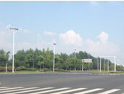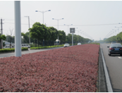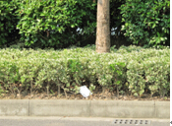  图1 图2 图3  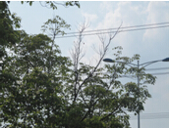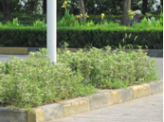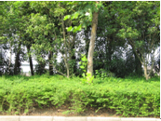  图4 图5 图6
书面整改通知次数 |  |  | 无 | 社会投诉次数 |  |  | 无
下  月  工  作 | 1、做好卫生保洁工作，保持绿地环境整洁。防治垃圾偷倒现象；  2、做好草坪、色块的日常修剪养和除草养护工作，保持绿地良好的整体景观效果；  3、做好月季残花修剪工作和月季施肥工作；  4、做好林带清理工作；  5、做好夏季病虫害防治工作；  6、新补植的小苗和行道树需加强养护管理，发现死苗要及时清理  7、做好防台防汛应急准备工作；  8、做好高温避暑工作。

管养地块 |  | 机场路三标 |  |  | 绿地面积 | 155313M²
管养单位 |  | 常州市荆川公园管理处 |  |  | 本月考核得分 | 94
本  月  考  核  情  况 | 1、绿地景观效果较好（见图1、图2）；  2、部分色块修剪不及时（见图3）；  3、部分行道树枯稍未修剪（见图4）；  4、色块中有白色垃圾未及时清理（见图5）；  5、林带中有白色垃圾未及时清理（见图6）。  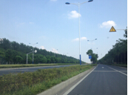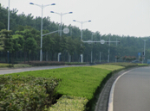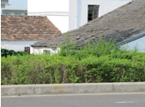  图1 图2 图3  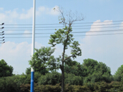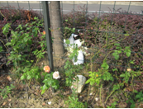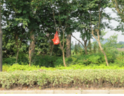  图4 图5 图6
书面整改通知次数 |  |  | 无 | 社会投诉次数 |  |  | 无
下  月  工  作 | 1、做好卫生保洁工作，保持绿地环境整洁。防治垃圾偷倒现象；  2、做好草坪、色块的日常修剪养和除草养护工作，保持绿地良好的整体景观效果；  3、做好月季残花修剪工作和月季施肥工作；  4、做好林带清理工作；  5、做好夏季病虫害防治工作；  6、新补植的小苗和行道树需加强养护管理，发现死苗要及时清理  7、做好防台防汛应急准备工作；  8、做好高温避暑工作。

